 



Actividad | #1 | Análisis de Atributos y Plan de Prueba de Caja Negra Aseguramiento de Calidad

Ingeniería en Desarrollo de Software

TUTOR: Jessica Hernández Romero

ALUMNO: Alejandra Ibarra Carmona

FECHA: 13/05/2025

Índice

Introducción…………………………………………………..3

Descripción…………………………………………………..3

Justificación………………………………………………….3

Desarrollo……………………………………………………4

Conclusiones……………………………………………….6

Referencias………………………………………………..7

Introducción

Los atributos de calidad del software son fundamentales como primer concepto de calidad, y que entendemos nosotros por calidad como aquel conjunto de características de un proceso o servicio que tiene como objetivo satisfacer las necesidades del usuario o clientes que con esto se garantice la calidad. La calidad se considera subjetiva ya que depende de otros atributos que se utilizan para medirla y claro hasta cierto punto es circunstancial porque este conjunto de atributos elegido puede varias dependiendo de las varias situaciones que se presentan, por otro lado, cuando es aplicada a un software deja de ser subjetiva ya que en este caso se determinan el conjunto de características de calidad que pueden ser más importantes que en otras, se mencionaran los atributos que nos ayudan a mejorar la calidad del software:

* Confiabilidad
* Usabilidad
* Adaptabilidad
* Funcionalidad
* Eficiencia
* Portabilidad

Además de la calidad importante del software es importante enfocarse en el aseguramiento de la calidad ya que uno no puede existir sin la presencia del otro.

Descripción

Cada uno de los atributos que se mencionaron se describirán, en el caso de la confiabilidad se refiere a que nuestro software se pueda mantener a un nivel de desempeño bajo por un corto periodo de tiempo, mientras que con la usabilidad es aquella capacidad para que nuestro software pueda ser comprendido de una forma mas fácil al igual que su uso, también nuestro software debe ser adaptable que significa esto que puede ser modificado e incluso correcciones que lleven a un mejor camino, un punto importante también es la funcionalidad con la que este software con sus requisitos.

El aseguramiento de la calidad se considera un conjunto de actividades que ya fueron planificadas con anterioridad y que son ejecutadas sistemáticamente que nos ayude a garantizar que nuestro software este funcionando de manera correcta y así poder entregar un software de calidad. Nuestra obtención de software con una calidad impresionante implica el uso de las metodologías que nos ayudan a mejorar los estándares para el análisis del diseño.

Justificación

Dentro del proyecto es de suma importancia tener claros los conceptos de error, defecto y fallo por que cada uno de sus significados es diferente y estos se utilizan a menudo cuando el sistema o la aplicación actúa de manera anormal.

* Error: es una acción humana que produce el resultado incorrecto o una idea equivocada de algo, en este caso nuestro desarrollador o analista pudo haber cometido una equivocación, pero claro un error puede llevarse a generar o uno o más defectos.
* Defecto: Este es mas común y se encuentra en algún componente del sistema, es decir una imperfección de un componente causado por un error, y para esto un analista de prueba que es el tester tiene que reportar el defecto ya que el es el encargado de ejecutar los casos de prueba y encontrar los errores y estos todos los conocemos como bugs.
* Fallo: Estos se detectan después de haber entregado el software del usuario, la manifestación visible de un defecto es encontrado durante la ejecución de la aplicación, entonces va a producir un fallo.

Desarrollo

* Atributos de calidad
* Confiabilidad: Dentro de este atributo el sistema debe operar sin fallos para garantizar la información almacenada.
* Alta responsabilidad: serán varios servidores redundantes para así evitar caídas
* Tolerancia a fallos: en este punto se cuenta con estrategias de recuperación en caso de que existan errores o perdidas
* Respaldo periódico: en este apartado se contará con un respaldo de 7 días para que se protejan los datos.
* Usabilidad: se debe considerar intuitivo y fácil de manejar para los usuarios con la mejor interfaz para facilitar el acceso.
* Diseño amigable y responsivo: Que se adapte a distintas pantallas y dispositivos
* Capacitación mínima requerida: este es con manuales y guias para el uso personal
* Flujo de navegación: Procesos simples y sin complicaciones
* Adaptabilidad: El sistema debe ser flexible y escalable justo para que se puedan aplicar cambio de la empresa cuando se requieran.
* Modularidad: Capacidad de integrar nuevas funciones sin afectar el desempeño.
* Compatibilidad multiplataforma: Se espera el diseño se adapte a cualquier computadora, Tablet y aquellos móviles sin restricciones.
* Integridad con otros sistemas: Dentro del sistema se espera la posible conexión con herramientas de gestión empresarial.
* Funcionalidad: Hasta este punto nuestro atributo ya debe cumplir con los requisitos correspondientes de la empresa y ofrecer herramientas clave
* Gestión de inventario en tiempo real
* Registro y consulta de clientes
* Generación de reportes detallado
* Eficacia: Punto importante ya que en este ya tiene que estar en funcionabilidad y con esto optimizar procesos para que se mejore la productividad
* Automatización de tareas repetitivas
* Procesamiento rápido de datos claro con el mejoramiento de una experiencia ágil
* Minimización de errores humanos
* Portabilidad: Acceso desde cualquier dispositivo sin conexión a internet
* Desarrollo basado en la nube
* Compatibilidad con distintos navegadores y sistemas operativos
* Sin necesidad de instalación en cada dispositivo.
* Plan de prueba de caja negra

Lo primero es definir los objetivos:

* Validar que nuestro sistema de inventario y clientes se encuentre funcionando de manera correcta en todos los dispositivos que se tenga acceso a la web.
* Asegurar la compatibilidad con las multiplataformas
* Evaluar la interfaz con la experiencia del usuario.
* Alcance de las pruebas
* Se introducirá el módulo de gestión de inventario
* Adicional el registro y consulta de clientes
* Junto con la conexión y accesibilidad de los distintos dispositivos y navegadores
* Seguridad en el acceso de los datos
* Casos de Prueba

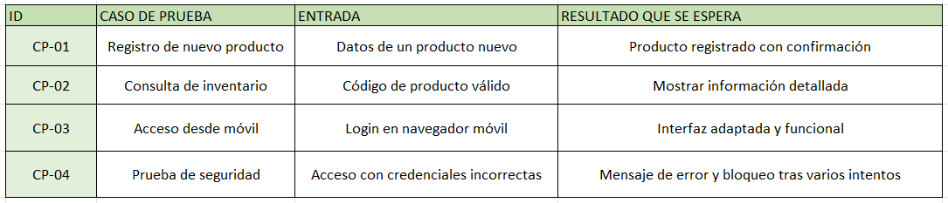

* Configuración del entorno de prueba
* Aquí van a entrar aquellos dispositivos en los que se realizaran las pruebas como son PC, Tablet y teléfonos.
* También importantes los navegadores disponibles como son: Chrome, Firefox, Edge y Safari
* En los datos de prueba se tomará por ejemplo el inventario ficticio y registro de clientes simulados
* Ejecución y Documentación
* Registrar defectos encontrados en la prueba
* Validar aquellos resultados que coincidan con lo esperado
* Generar un reporte como ayuda de aquellos hallazgos y recomendaciones
* Análisis de Resultados
* Punto importante es identificar los patrones en los errores detectados para que se corrijan de manera rápida
* Proponer mejoras antes de que nuestro sistema sea implementado
* Lista de verificación de requerimientos

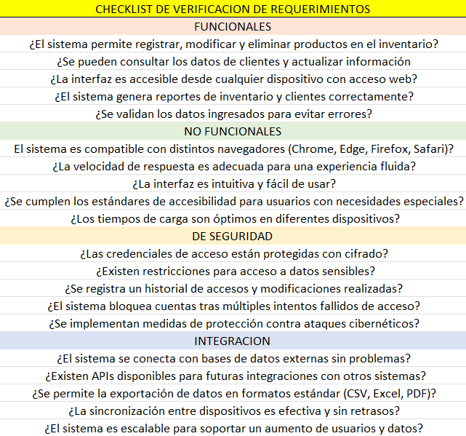

Conclusión

Llegamos a la conclusión de que el aseguramiento de la calidad no se considera solo una fase en el ciclo de la vida de nuestro software, claro se considera una práctica integral que ofrece múltiples beneficios a lo largo del tiempo, parte importante es que también mejoras la experiencia de los usuarios garantizando que funcione de manera mas fluida y sin problemas una experiencia positiva para los usuarios y esto nos ayuda a la reducción de costos a largo plazo, sin dejar de tomar en cuenta que al inicio del aseguramiento requiere una inversión inicial, sus beneficios a largo plazo en términos de reducción de costos significativos buscando errores, defectos o fallos en nuestro software que se puedan corregir de forma rápida sin que el software se afecte junto con los bolsillos de nuestros clientes.

Implementan estrategias para que nuestro aseguramiento sea efectivo por ejemplo la integración continua, la comunicación y colaboración, al igual que la mejora continua.

# **Referencias**

megasolucionesweb. (23 de 08 de 2024). *MegaSolucionesWeb.com*. Obtenido de La Importancia del Aseguramiento de la Calidad en Desarrollo de Software: https://megasolucionesweb.com/blog/la-importancia-del-aseguramiento-de-la-calidad-qa-en-el-desarrollo-de-software/

(megasolucionesweb, 2024)